Herramienta CASE para la Optimización en la Distribución de Bodegaje aplicando MDA
Especificación de Caso de Uso y Realización: Crear Modelo Matemático (Transformación M2M)

Versión 1.0

Historial de Revisiones
Fecha | Versión | Descripción | Autor
12/Oct/09 | 1.0 | Versión inicial del documento | Antonio Rivadeneira V.

Tabla de Contenido
1. Introducción 4
1.1 Propósito 4
1.2 Alcance 4
1.3 Definiciones, Acrónimos, y Abreviaciones 4
1.4 Referencias Bibliografícas 4
2. Funcionalidad 4
2.1 Crear Modelo Matemático (Transformación M2M). 4
3. Requerimientos que Utiliza 5
3.1 CU01-ANTE 5
4. Flujo de Eventos 5
4.1 Entradas 5
4.2 Salidas 5
4.3 Flujo Básico 5
4.4 Flujos Alternativos 5
4.5 Manejo de Situaciones Anormales (casos de excepción) 6
4.6 Criterios de Aceptación 6
5. Pre-condiciones 6
6. Post-condiciones 6
7. Especificaciones de la Realización 6
7.1 Caso de Uso Crear Modelo Matemático (Transformación M2M) 6
7.2 Crear Modelo Matemático (Transformación M2M) 7

Especificación de Caso de Uso y Realización: Crear Modelo Matemático (Transformación M2M)

Introducción

Propósito
El objetivo principal de la Especificación de Caso de Uso y Realización: Crear Modelo Matemático (Transformación M2M), es el de evaluar y analizar el comportamiento del sistema necesario en tiempo de ejecución desde la perspectiva del usuario y del entorno.

Alcance
Al alcance del presente artefacto se centra únicamente a la Especificación de Caso de Uso y Realización: Crear Modelo Matemático (Transformación M2M), dentro del desarrollo del proyecto Herramienta CASE para la Optimización en la Distribución de Bodegaje aplicando MDA, para lo cual se define la funcionalidad, entradas, salidas y flujo básico.

Definiciones, Acrónimos, y Abreviaciones
Para obtener un mayor detalle de las siglas remitirse al documento de Glosario (GLOSS)

RUP: Rational Unified Process.
EMF: Eclipse Modeling Framework
GMF: Graphical Modeling Framework

Referencias Bibliografícas

IBM (2009) Rational Unified Process, Visión general, Obtenida el 23, agosto, 2009, desde
http://www-01.ibm.com/software/co/rational/rup.shtml

ECLIPSE (2009) Eclipse Modeling Framework Project (EMF), Obtenida el 10, septiembre, 2009, desde
http://www.eclipse.org/modeling/emf/

ECLIPSE (2009) Eclipse Graphical Modeling Framework (GMF), Obtenida el 10, septiembre, 2009, desde
http://www.eclipse.org/modeling/gmf

Funcionalidad

Crear Modelo Matemático (Transformación M2M).

Corresponde al caso de uso en donde el usuario ejecuta la creación del modelo matemático, utilizando transformaciones de modelo a modelo (M2M) con la herramienta ATL de eclipse, esta transformación consumirá información del modelo general (archivo XMI) y por medio de reglas de transformación crea un modelo matemático en formato XMI.

Categoría (Visible/NoVisible) | Tipo (Necesario/Deseable) | Prioridad (Alta/Media/Baja) | Crítico  (SÍ/NO)
No Visible | Necesario | Alta | Si

Requerimientos que Utiliza

CU01-ANTE

Identificador | Nombre
CU01-ANTE | Crear Modelo General (Transformación M2M)

Flujo de Eventos

Entradas

Archivo en formato XMI Transformación modelo General.

Salidas

Archivo en formato XMI Transformación modelo Matemático.

Flujo Básico

- El usuario selecciona en el menú File -> New Crear Modelo Matemático esto es invisible, el usuario no conoce del XMI del modelo matemático
- El sistema consumirá el modelo general (dónde está?)
- El sistema valida tener metamodelo Origen (general) y metamodelo Destino (matemático).
- El sistema confronta el modelo general y lo valida con el metamodelo Origen (general).
- El sistema realiza transformaciones de modelo Origen a modelo Destino.
- El sistema genera modelo Matemático en formato XMI.

Flujos Alternativos

- El usuario puede colocar manualmente modelo general en la ruta C:\BusinessWareHouse\Model que cumpla con la estructura del metamodelo Origen.

- El usuario puede ir a la ruta C:\BusinessWareHouse\Model y abrir modelo general y/o modelo destino (Matemático)

Manejo de Situaciones Anormales (casos de excepción)

En el paso 4.3 numeral 4 si el modelo origen no tiene formato y no cumple con reglas del metamodelo Origen, no se realizará la transformación.

Criterios de Aceptación

- El sistema genera un archivo XMI de modelo Matemático.

Pre-condiciones

- En la ruta C:\BusinessWareHouse\Model hay modelo General de tipo XMI.

Post-condiciones

- El sistema crea un modelo Matemático en formato XMI.

Especificaciones de la Realización

Caso de Uso Crear Modelo Matemático (Transformación M2M)

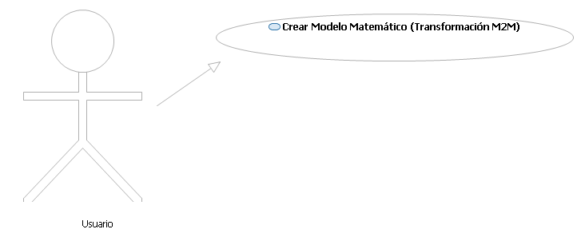
Caso de uso Crear modelo Matemático (Transformación M2M)

Crear Modelo Matemático (Transformación M2M)
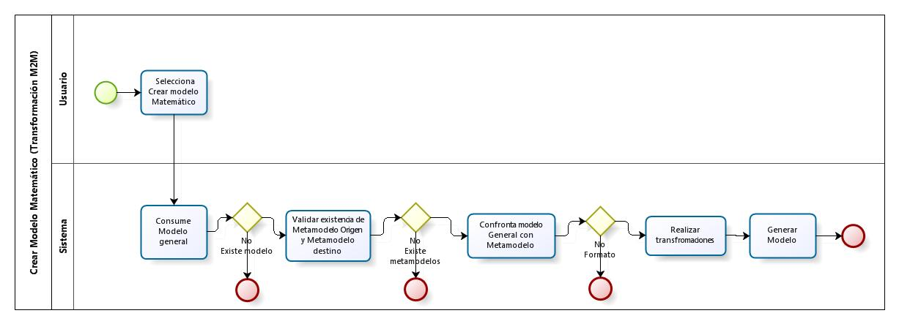
Diagrama de Actividades Crear Modelo Matemático (Transformaciones M2M)

      - Inicio

      - Selecciona Crear modelo Matemático
El usuario selecciona en el menú File -> New Crear Modelo Matemático

      - Consume Modelo general
El sistema consumirá el modelo General

      - Existe modelo
Existe modelo General

      - Fin (No Existe modelo general)

      - Validar existencia de Metamodelo Origen y Metamodelo destino
El sistema valida existencia de metamodelo Origen (General) y metamodelo Destino (Matemático).

      - Existen metamodelos
Valida si existe metamodelos

      - Fin (No existen metamodelos)

      - Confronta modelo General con Metamodelo
El sistema confronta el modelo general y lo valida con el metamodelo Origen.

      - Formato
Si el modelo origen no tiene formato y no cumple con reglas del metamodelo Origen, no se realizara la transformación.

      - Fin (no hay formato)

      - Realizar transformaciones
El sistema realiza transformaciones de modelo Origen (General) a modelo Destino (Matemático).

      - Generar Modelo
El sistema genera modelo matemático en formato XMI.

      - Fin Transformación (M2M)

      - Usuario

      - Sistema

